**ĐẠI HỌC ĐÀ NẴNG**

**KHOA CÔNG NGHỆ THÔNG TIN VÀ TRUYỀN THÔNG**

**BÁO CÁO**

**ĐỀ TÀI: XÂY DỰNG WEBSITE LUYỆN THI THPT QUỐC GIA**

Sinh viên thực hiện **: NGUYỄN THỊ THANH THÚY**

Lớp  **: 18IT5**

Giảng viên hướng dẫn **:** **NGUYỄN THỊ HOA HUỆ**

***Đà nẵng, tháng … năm….***

**MỞ ĐẦU**

Cùng với sự phát triển không ngừng về kỹ thuật máy tính và mạng điện tử,công nghệ thông tin cũng được những công nghệ có đẳng cấp cao và lần lượt chinh phục hết đỉnh cao này đến đỉnh cao khác.Mạng Internet là một trong những sản phẩm có giá trị hêt sức lớn lao và ngày càng trở thành một công cụ không thể thiếu , là nền tảng chính cho sự truyền tải,trao đổi thông tin trên toàn cầu.

Với hình thức này, website của bạn sẽ là kênh cầu nối “trung gian” chuyên đăng tải các gói dịch vụ, khóa học từ các đơn khác và kết nối học viên giúp họ. Loại web này giúp mang tới nhiều trải nghiệm và lựa chọn cho người dùng hơn.

Với nhu cầu tiết kiệm thời gian, chi phí đi lại, nhiều học viên giờ đây có xu hướng thích tự học hỏi, học online ở nhà hơn là trả tiền cho một đơn vị, trung tâm và đến đo học mỗi ngày. Xu hướng sử dụng Internet và học từ Internet đã có từ lâu và vẫn ngày một được đề cao và phát triển. Không chỉ vậy, đối với nhiều người đã và đang đi làm, khả năng tham gia một lớp học thực tế khá hạn chế và rất khó theo đầy đủ thời khóa biểu. Vì vậy, học trực tuyến ra đời như một giải pháp linh hoạt, tạo nhiều điều kiện hơn cho người học ngày nay.

Các giao diện phù hợp cho toàn bộ các thiết bị di động và máy tính bảng. Mang lại trải nghiệm người dùng mượt và hiệu quả trên mọi nền tảng. Website tự căn chỉnh theo kích thước mọi màn hình và chạy tốt trên mọi hệ điều hành, thiết bị. Giúp học viên có thể tự học dù với điện thoại di động.

**LỜI CẢM ƠN!**

Trước hết em xin gửi tới các thầy cô khoa Công Nghệ Thông Tin và Truyền Thông đại học Đà Nẵng lời chào trân trọng, lời chúc sức khỏe và lời cảm ơn sâu sắc. Với sự quan tâm, dạy dỗ, chỉ bảo tận tình chu đáo của thầy cô, đến nay em đã có thể hoàn thành một trang web,

đề tài:

"**Thiết kế Website luyện thi trung học phổ thông quốc gia**".

Đặc biệt em xin gửi lời cảm ơn chân thành nhất tới cô **Nguyễn Thị Hoa Huệ** đã dạy cho em kiến thức, quan tâm giúp đỡ, hướng dẫn chúng em hoàn thành tốt đồ án này trong thời gian qua.

Với điều kiện thời gian cũng như kinh nghiệm còn hạn chế của một sinh viên, trang web này không thể tránh được những thiếu sót. Em rất mong nhận được sự chỉ bảo, đóng góp ý kiến của giảng viên chấm bài để em có điều kiện bổ sung, nâng cao ý thức của mình, phục vụ tốt hơn công tác thực tế sau này.

Có video bài giảng cho từng bài học, mỗi video dài khoảng 25 đến 30 phút để việc tiếp thu kiến thức có hiệu quả. Trên mỗi video bài giảng có file tài liệu bài giảng để học sinh có thể in ra và xem lại,có file bài tập để học sinh làm bài tập rèn luyện kĩ năng và có phần bình luận để học sinh và giáo viên có thể hỏi đáp ở những đoạn chưa rõ.

Giáo viên sẽ cập nhật video bài giảng theo một lộ trình và có thời gian rõ ràng, ví dụ như cập nhật video bài giảng vào thứ 2, 4, 6 vào lúc 19h00. Như vậy học sinh sẽ năm được lịch học và sắp xếp thời gian để học

Mỗi môn sẽ có một bài thi online/ tuần, thi online sẽ quy định thời gian cụ thể. Ví dụ 21h00 thứ bảy hàng tuần. Việc này giúp học sinh ôn lại kiến thức đã học thường xuyên hơn và nắm chắc kiến thức cho tới lúc đi thi.

Kết thúc mỗi chương sẽ có bài kiểm tra cuối chương cũng trên hình thức thi online.

Đối với phần bài tập và các bài thi online đều có đáp án và lời giải chi tiết sau giờ thi.

Đối với các bài thi sẽ được ghi điểm và sẽ được ghi lại để sắp xếp trong bảng xếp hạng, cuối mỗi tháng 3 bạn có thành tích cao nhất sẽ được nhận quà (sách, vở, bút, truyện , ….)

Em xin chân thành cảm ơn!

**NHẬN XÉT CỦA GIÁO VIÊN HƯỚNG DẪN**

**Giảng viên hướng dẫn**

**Ths. Võ Hùng Cường**

MỤC LỤC

Chương 1. KHẢO SÁT VÀ PHÂN TÍCH HỆ THỐNG 8

I. PHÂN TÍCH YÊU CẦU ĐỀ 8

1. CHỨC NĂNG 8

2. YÊU CẦU ĐẶT RA 8

II.PHÂN TÍCH VÀ THIẾT KẾ HỆ THỐNG 9

1.KHẢO SÁT HIỆN TRẠNG VÀ XÂY DỰNG HỆ THỐNG MỚI 9

2.PHÂN TÍCH HỆ THỐNG 9

Chương 2: PHÂN TÍCH VÀ THIẾT KẾ THUẬT TOÁN 13

I. Một số hình ảnh giao diện chương trình 13

1. Phần trang chủ 13

2. Đăng nhập 14

3. Giao diện mô tả sản phẩm và chọn hàng 14

II. Thiết kế mã ( Code Design ) 15

1. Sơ đồ chức năng CHỌN VÀ ĐĂNG KÍ 15

2. Sơ đồ chức năng tìm kiếm 16

3. Sơ đồ chức năng phản hồi. 16

Chương 3. TỔNG KẾT ĐÁNH GIÁ VÀ HƯỚNG PHÁT TRIỂN CỦA TRANG WEB. 17

I. Những điểm chương trình làm được. 17

II.Những điểm chưa làm được: 17

II. Hướng phát triển của chương trình: 17

DANH MỤC TÀI LIỆU THAM KHẢO 18

# 

# KHẢO SÁT VÀ PHÂN TÍCH HỆ THỐNG

## PHÂN TÍCH YÊU CẦU ĐỀ

TÊN ĐỀ TÀI “XÂY DỰNG WEBSITE LUYỆN THI THPT QUỐC GIA”

### CHỨC NĂNG

Đây là một website bán và giới thiệu sản các khóa học cho trung tâm luyện thi trực tuyến, tạo điều kiện cho học sinh được học các khóa học bổ ích, được học thêm nhiều kiến thức để trang bị cho kì thi THPT Quốc gia, giúp học sinh tiết kiệm chi phí học tập và thời gian đi lại. Có các chứa năng sau:

- Mua khóa học trực tuyến, thanh toán trực tuyến hoặc có thể chuyển khoản qua ngân hàng.

- Lưu trữ điểm số và xếp hạng của học sinh qua các bài thi online.

- Hiển thị khóa học đã đăng kí.

- Lưu trữ và hiển thị thông tin học sinh.

- Cập nhật các khóa học mới, thông tin giáo viên.

- Cung cấp các khóa học đã được đăng kí cho học sinh.

### YÊU CẦU ĐẶT RA

1. Thiết bị và phần mềm

- Máy tính có thể thiết kế được website

- Công cụ thiết kế web: Sublim text 3…

1. Yêu cầu trang Web Hệ thống có 2 phần:

* Phần khách hàng:

Khách hàng là những người có nhu cầu tìm hiểu và đăng kí khóa học, họ sẽ tìm kiếm các khóa học cần thiết từ hệ thống và đăng kí các khóa học này. Vì thế phải có các chức năng sau:

- Hiển thị danh sách các khóa học của trung tâm để khách hàng xem, lựa chọn và đăng kí.

- Khách hàng xem các thông tin tin tức mới, khuyến mãi trên trang web.

- Sau khi khách hàng chọn và đăng kí trực tiếp thì phải hiện lên đơn đăng kí mua khóa học để khách hàng có thể nhập thông tin đăng kí khóa học và xem hoá đơn đăng kí khóa học.

* Dành cho người quản trị:

-Người làm chủ trang web có quyền kiềm soát mọi hoạt động của hệ thống. Người này được cấp username và password để đăng nhập hệ thống thực hiện chức năng của mình:

- Chức năng cập nhật, sửa, xoá các khóa học, sách, thông tin giáo viên, tin tức.(phải kiểm soát được hệ thống). Nó đòi hỏi sự chính xác.

- Tiếp nhận kiểm tra đơn đăng kí của khách hàng. Hiển thị đơn đăng kí.

- Thống kê theo ngày, khoảng thời gian.

Ngoài các chức năng trên thì trang Web phải được thiết kế sao cho dễ hiểu, giao diện mang tính dễ dùng đẹp mắt và làm sao cho khách hàng thấy được thông tin cần tìm, cung cấp các thông tin quảng cáo hấp dẫn, các tin tức khuyến mãi để thu hút khách hàng. Điều quan trọng là phải đảm bảo an toàn tuyệt đối thông tin khách hàng trong quá trình đăng kí qua mạng. Đồng thời trang Web phải luôn đổi mới, hấp dẫn.

## II.PHÂN TÍCH VÀ THIẾT KẾ HỆ THỐNG

### 1.KHẢO SÁT HIỆN TRẠNG VÀ XÂY DỰNG HỆ THỐNG MỚI

* Sau khi khảo sát em đã nắm bắt được các thông tin :

- Quản lý khách hàng: Mỗi khách hàng được quản lý các thông tin sau: họ tên, địa chỉ, số điện thoại, email, trường học.

- Quản khóa học: mã khóa học, tên khóa học, đơn giá, số lượng, hình ảnh, chi tiết.

- Quản lý giáo viên: họ tên, địa chỉ, số điện thoại, email.

- Quản lý tin tức: Mã tin, Tên tin, mục tin, chi tiết tin .

- Xử lý được đơn hàng và thống kê

* Khách hàng: người lựa chọn các khóa học để mua, các khóa học được phân chia rõ ràng để các em học sinh tham khỏa thuận tiện hơn trong quá trình lựa chọn.

### 2.PHÂN TÍCH HỆ THỐNG

- Qua quá trình khảo sát, phân tích thực trạng và xây dựng hướng phát triển cho hệ thống mới em đã xây dựng cấu trúc của hệ thống “Xây dựng Website luyện thi Trung học phổ thông Quốc gia.”

- Xây dựng biểu đồ hướng đối tượng như sau:

Xử lí mặt hàng

**(Khách hàng) (Quản lí website)**

Hệ thống trang chủ

**Sơ đồ quản lí khách hàng**

**⬄ Chức năng XEM THÔNG TIN KHÓA HỌC .**

- Cho phép xem các thông tin liên quan đến khóa học .

- Đầu vào :

+ Tên hàng Khách hàng Thanh toán qua tài khoản Phản hồi thông tin Xem thông tin sản phẩm Chọn hàng Đăng ký thành viên Tìm kiếm Đặt hàng Báo giá Hàng hóa Các thông tin khác Thông tin khách hàng Hóa đơn (của mình) Hàng hóa

+ Nhóm khóa học

- Các quá trình xử lý :

+ Module nhập thông tin ( Tên khóa học ) cần xem .

+ Module hiển thị danh mục khóa học theo yêu cầu .

- Đầu ra :

+ Danh mục khóa học theo yêu cầu .

**⬄ Chức năng ĐĂNG KÝ THÀNH VIÊN**

- Khách hàng có thể đăng ký để trở thành khách hàng thường xuyên (thành viên) của công ty và được cấp một tài khoản người dùng ( Acount ) để đăng nhập khi cần đặt hàng ,thanh toán, hỗ trợ ký thuật …

- Đầu vào :

-Các thông tin cá nhân của khách hàng

+ User name ( tài khoản ngưòi dùng)

+ Password(mật khẩu)

+ Họ tên đầy đủ ( Full name )

+ Địa chỉ liên lạc ( Address )

+ Email

+ Số ĐT ( Tel) và một số thông tin khác .

- Các quá trình thực hiện :

+ Module nhập thông tin cá nhân của khách hàng .

+ Module xác nhận thông tin vừa nhập .

+ Module thông báo cho khách hàng và yêu cầu nhập lại tài khoản ngưòi dùng nếu tài khoản đó đã có người đăng ký .

+ Module lưu thông tin khách hàng vừa đăng ký vào CSDL .

+ Module thông báo và gửi Email đến khách hàng kết qủa đăng ký .

- Đầu ra :

+ Thông báo cho khách hàng và yêu cầu nhập lại tài khoản hoặc Email nếu tài khoản hoặc Email đó đã tồn tại trong CSDL .

+ Thông báo và yêu cầu nhập lại thông tin trong trường hợp thông tin nhập vào không chính xác , không phù hợp .

+ Thông báo kết qủa đăng ký , mã khách hàng được cấp .

**⬄Chức năng TÌM KIẾM**

- Tìm kiếm thông tin về bản thân khách hàng (theo mã khách hàng ).

- Tìm kiếm thông tin về đơn hàng khách hàng đó đã đặt (theo mã khách hàng).

- Tìm kiếm thông tin về sản phẩm (theo loại nhóm sản phẩm )

- Đầu vào :

+ từ hoặc cụm từ cần tìm kiếm

+ Dạng tìm kiếm ( tìm kiếm khách hàng, đơn hàng hay khóa học).

- Các quá trình thực hiện :

+ Module tìm kiếm trong CSDL .

+ Module hiển thị kết quả tìm kiếm .

- Đầu ra : Kết quả tìm kiếm

**⬄ Chức năng ĐẶT HÀNG** :

- Sau khi khách hàng chọn những sản phẩm cần mua đặt vào giỏ hàng ,khách hàng có thể đặt mua hàng chính thức thông qua Website .

- Đầu vào (Input) :

+Danh mục mặt hàng trong giỏ hàng .

+ Thông tin cá nhân của khách hàng ( Mã khách hàng, Họ tên, mật khẩu, …)

+ Thông tin liên quan đến việc mua hàng (ngày mua, thời điểm giao hàng , số lượng mỗi mặt hàng đặt mua, hình thức thanh toán, nơi nhận hàng, người nhận, tổng số tiền, tỷ giá USD/VND …)

-Các quá trình thực hiện :

+ Module hiển thị đầy đủ thông tin liên quan đến sản phẩm khách hàng đã chọn .

+ Module tính tổng tiền hàng (theo USD và VND) theo đơn giá và tỷ giá (USD/VND) của ngày đặt mua .

+ Module nhập thông tin đơn hàng .

+ Module kiểm tra xem khách hàng đã đăng ký là khách hàng thường xuyên của công ty chưa

+ Module cập nhật đơn hàng vào CSDL .

+ Module thông báo cho khách hàng việc đặt hàng thành công, các thủ tục thanh toán, nhận hàng ,hướng dẫn đặt hàng hay thông báo đặt hàng không thành công .

- Đầu ra :

+ Thông báo tình trạng đặt hàng (thành côngkhông thành công) ,các thủ tục thanh toán, nhận hàng, hoặc hướng dẫn đặt hàng lại trong trường hợp thông tin đặt hàng không phù hợp . . **⬄Chức năng PHẢN HỒI-LIÊN HỆ**

- Cho phép người dùng góp ý , khuyếu nại, phản hồi … một số thông tin liên quan đến sản phẩm .

- Đầu vào :

-các thông tin góp ý , phản hồi dưới dạng Email .

- Các quá trình thực hiện :

+ Module nhập thông tin góp ý , phản hồi .

+ Module lưu thông tin góp ý vào CSDL .

- Đầu ra :

-Thông tin chi tiết về góp ý ,phản hồi chờ nhà quản trị trả lời

# Chương 2: PHÂN TÍCH VÀ THIẾT KẾ THUẬT TOÁN

## Một số hình ảnh giao diện chương trình

### Phần trang chủ

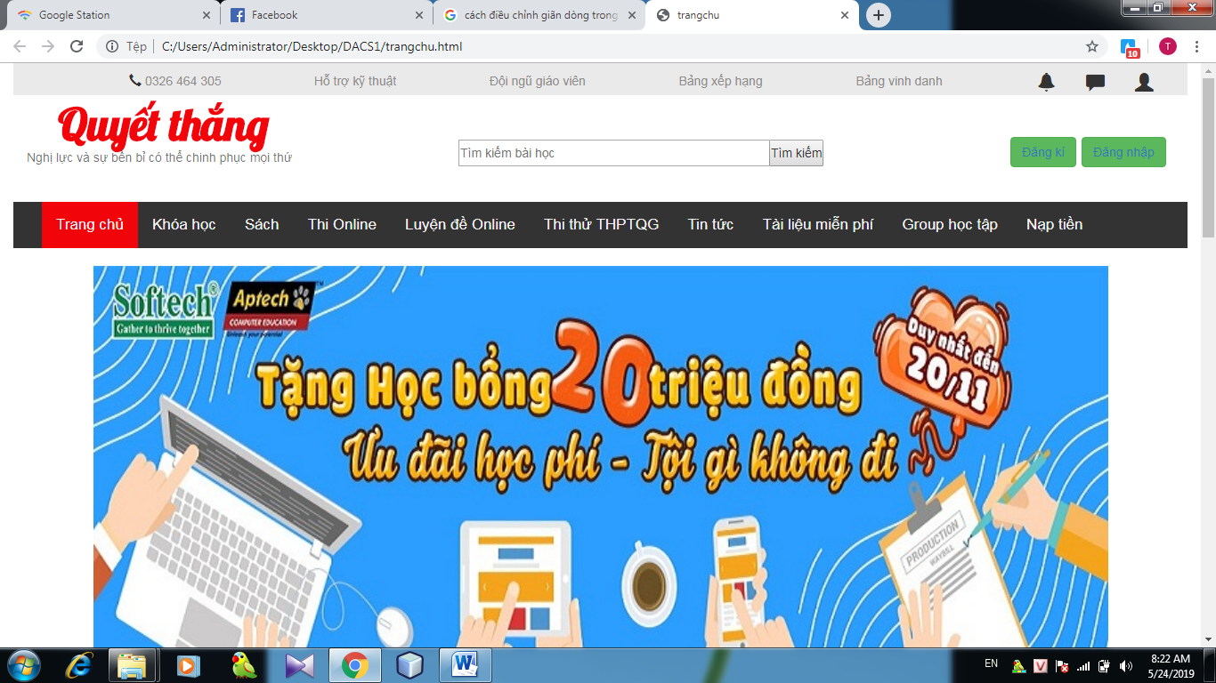

### Đăng nhập

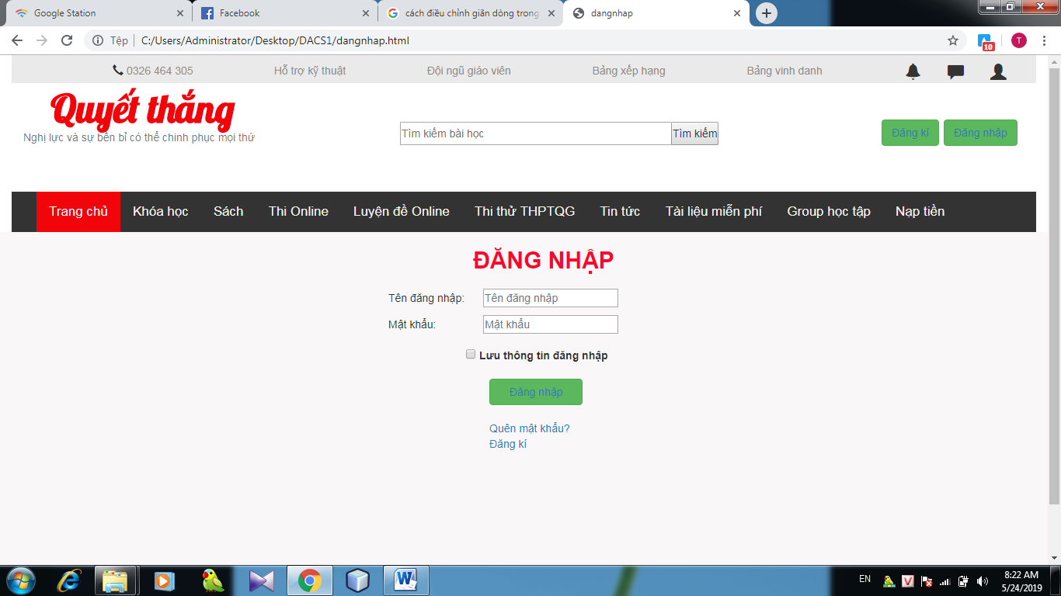

### Giao diện mô tả sản phẩm và chọn hàng

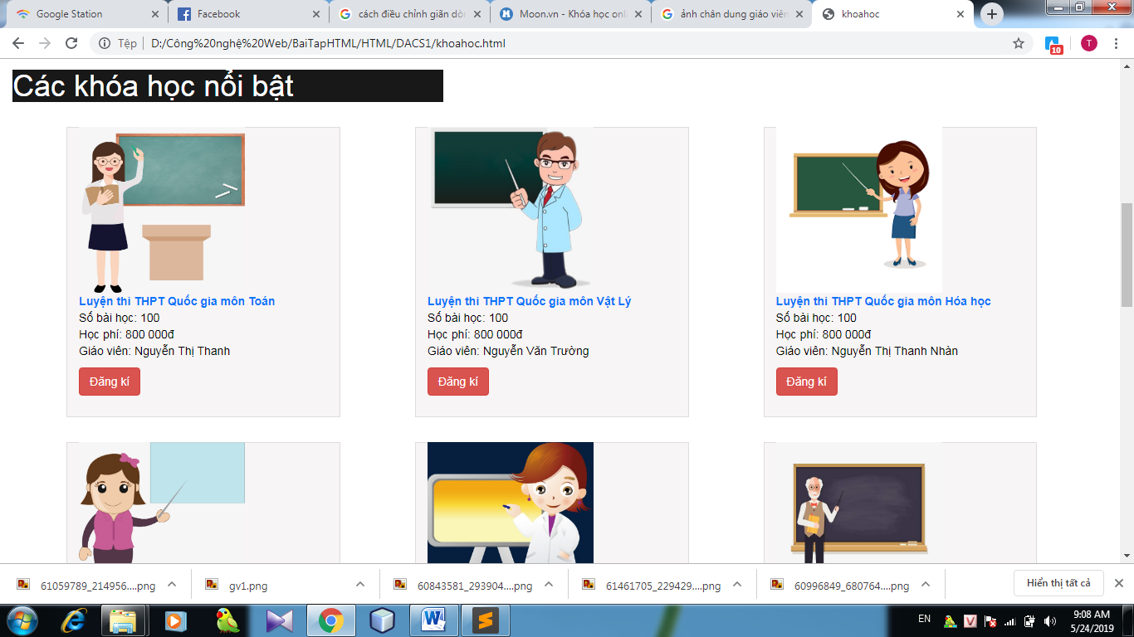

## Thiết kế mã ( Code Design )

### Sơ đồ chức năng CHỌN VÀ ĐẶT HÀNG

Xem danh mục

Đăng kí thành viên

Hệ thống xử lí

DM hàng

Đăng kí

Đăng kí

Rồi

Khóa học đã đăng kí chưa tại chưa?

Chưa

Thành viên

Chưa

Rồi

Đơn hàng

### **Sơ đồ chức năng tìm kiếm**

Nhập thông tin cần tìm

Chọn đối tượng cần tìm

Đơn hàng

Tin tức

Khách hàng

Tên khóa học

Kết quả tìm kiếm

### Sơ đồ chức năng phản hồi.

Mục lưu trữ

Lưu thông tin vào hệ thống

Nhập thông tin phản hồi

# Chương 3. TỔNG KẾT ĐÁNH GIÁ VÀ HƯỚNG PHÁT TRIỂN CỦA ỨNG DỤNG.

## Những điểm chương trình làm được.

1. Đối với người sử dụng, chương trình đã đưa ra được:

- Các cách tìm kiếm, tra cứu theo các môn học khác nhau, kết hợp nhiều khóa học khác nhau theo nhu cầu của học sinh.

- Xem chi tiết thông tin các khóa học và đầy đủ các thông tin về trung tâm luyện thi Quyết Thắng.

- Cho phép khách hàng đăng ký thông tin để thực hiện việc mua khóa học.

- Kiểm tra tính hợp lệ của khách hàng đăng nhập hệ thống.

- Tạo đơn đặt hàng.

- Có thể chạy trên nhiều hệ điều hành.

1. Đối với người quản trị, chương trình đã đưa ra được:

- Xem thông tin của các đề mục cần quản lý như: Khách hàng, khóa học, đơn đăng kí…

- Đưa ra các form để nhập dữ liệu mới của các loại tư liệu.

- Có thể sửa đổi, cập nhật các dữ liệu trên.

- Trong việc thêm mới sản phẩm chương trình tự động sinh mã sản phẩm, điều này tiện lợi cho người quản trị và dữ liệu luôn đồng nhất.

-Các chức năng này được thực hiện thông qua giao diện web.

-Có thể chạy trên nhiều hệ điều hành.

## II.Những điểm chưa làm được:

- Website chưa được thử nghiệm trên mạng Internet.

## Hướng phát triển của chương trình:

Hướng phát triển của web là tiến đến một thương mại điện tử với đầy đủ các chức năng thanh toán tiền qua mạng.

Do vậy trong thời gian sau này cần bổ sung các chức năng về kiểm kê: Thống kê số lần truy cập database, thống kê giá xuất nhập, tồn, thống kê doanh thu, xử lý hóa đơn tự động. Quản lý kho (kiểm tra lượng sản phẩm tồn kho tự động), thanh toán điện tử có sử dụng Edit card. Bổ sung thêm một số chức năng kiểm tra dữ liệu nhập, thay đổi mật mã truy nhập của khách hàng cũng như nhà quản trị.

**PHỤ LỤC**

**DANH MỤC TÀI LIỆU THAM KHẢO**

[1].Phạm Hữu Khang, “SQL SERVER 2005”, Toàn tập, Nhà xuất bản Lao động và Xã hội, Năm 2005.

[2]. Phạm Hữu Khang, “Lập trình ASP.NET”, Tập 3, Nhà xuất bản Lao động và Xã hội, Năm 2005.

[3]. Phạm Hữu Khang, “Lập trình cơ sở dữ liệu”, Tập 4- Quyển 1, Nhà xuất bản Lao động và Xã hội, Năm 2005.

[4]. Phạm Hữu Khang, “Lập trình cơ sở dữ liệu”, Tập 4 – Quyển 2, Nhà xuất bản Lao động và Xã hội, Năm 2005.

[5]. www.google.com.vn